

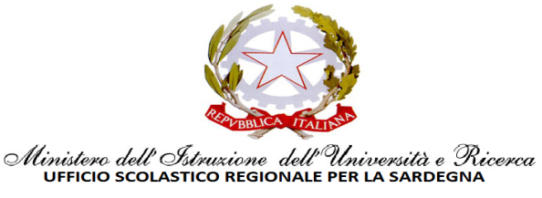

LICEO CLASSICO STATALE "ANTONIO GRAMSCI"
OLBIA

Circolare n° 104 Olbia, 25/11/2019

Al personale DOCENTE

ATA

Oggetto: assemblea sindacale in orario di servizio.

Si comunica che il giorno martedì 3 dicembre p.v., dalle ore 8,30 alle 10.30 e dalle 11,30 alle ore13.30 è convocata un’Assemblea Sindacale Provinciale rivolta a tutto il personale docente, in orario di servizio da svolgersi in due turni che si terrà presso l’Aula Magna dell’ITCT -Dionigi Panedda – OLBIA, con il seguente ordine del giorno:
- - La scuola che vorremmo. Proposte della Gilda del Nord Sardegna;
- - Novità a.s. 2019/2020.Titolarità su scuola, bonus merito, educazione civica;
- - Rinnovo contrattuale e concorsi;
- - Considerazioni sulla condizione professionale dei docenti.

Alle assemblee parteciperanno il Prof. Gianluigi Dotti Responsabile del centro studi della Gilda Insegnanti e Il Prof. Giorgio Quaggiotto della Direzione Nazionale.

Per predisporre le modifiche dell’orario di lezione, i docenti, in servizio nel giorno e nell’orario suindicato, sono tenuti a manifestare la propria volontà alla partecipazione (sì) o alla non partecipazione (no) insieme alla firma entro e non oltre le ore 13.00 del 30/11/2019
Si precisa che chi non dovesse indicare sì o no verrà considerato in servizio.

f.to
Il Dirigente Scolastico
Elisa Mantovani

